H:100 CM ELİPS MERDİVEN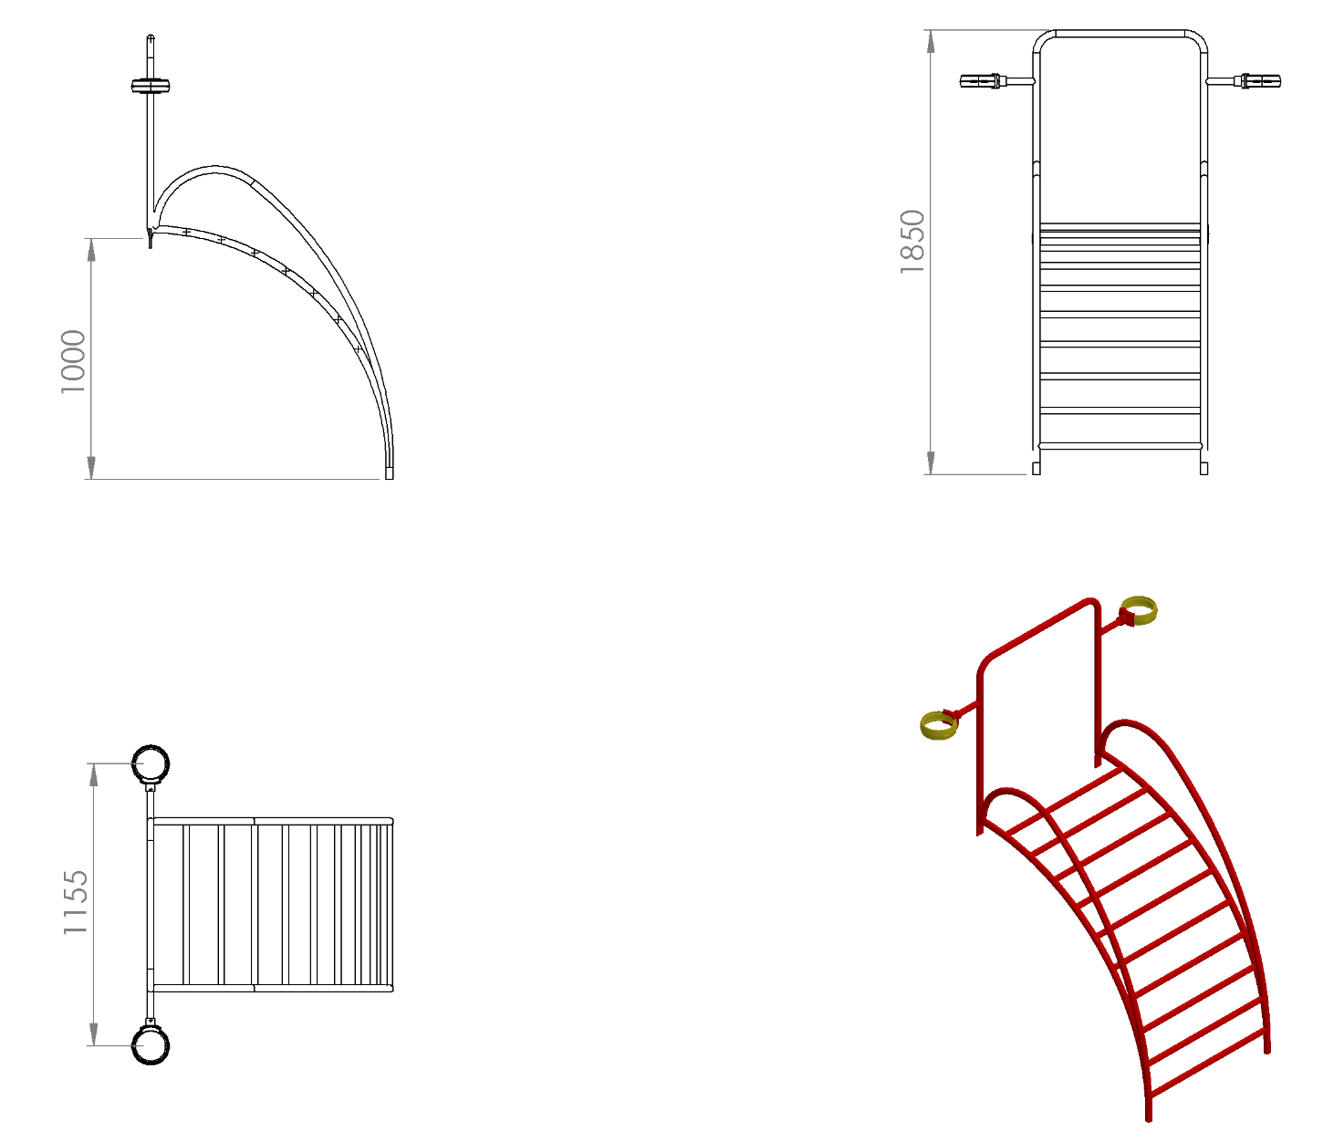
H:100 cm elips merdiven konstrüksiyonu ana taşıyıcı direği Ø48 x 3 mm SDM borudan bükülmek üzere uç kısımları platforma de monte olarak bağlanabilecek şekilde dizayn edilecektir. Konstrüksiyon merdiven basamakları, tutma yerleri ve korkulukları Ø27 x 2 mm SDM borudan TSE standartlarına uygun aralıklarla örülecektir. Yüzeyinde darbe ve yaralanmalara karşı keskin ve sivri alan bulundurmayacak şekilde 1155 mm genişliğinde ve zeminden 1850 mm yükseklikte olacaktır.
Platform bağlantı yerlerinde mukavemet ve estetik kazanma amacıyla boruların uç kısımları 60 tonluk basınç altında özel kalıplarla ezilerek 5 mm’lik yassı hale gelecektir. Korkuluk ve merdiven gaz altı kaynak yöntemiyle birleştirilerek tek parça şeklinde üretilecektir.
Merdivenler oyun grubuna plastik enjeksiyon metoduyla 1.sınıf polyamid malzemeden üretilmiş kelepçeler ve cıvatalar ile bağlanacaktır.
Korkuluk metal aksamı kumlama işlemine tabi tutularak elektrostatik toz boya yöntemi ile dış cepheye uygun olarak çocukların ilgisini çekecek canlı renklerde boyanacaktır.

